**SHR-15A 燃烧热实验仪**

**使用说明书 （教学用）**

**一、简介**

SHR-15A燃烧热实验仪是本厂采纳用户意见，从满足师生做燃烧热试验方便，采集数据快捷、准确的角度出发，以此开发的新型仪器。SHR-15A燃烧热实验仪集数据采集、点火控制、搅拌控制于一体，外观新颖，是院校师生做此类实验的理想仪器。

**二、技术条件及使用条件**

1. **技术指标：**

|  |  |
| --- | --- |
| 温度测量范围 | -50℃～150℃ |
| 温度测量分辨率 | 0.01℃ |
| 温差测量范围 | -19.999℃~99.999℃ |
| 温差测量分辨率 | 0.001℃ |
| 计算机接口 | USB接口 (可选配) |
| 点火输出 | 0～40V |
| 搅拌输出 | ～220V 50Hz |

**2、使用条件**

电源：～220V±10% 50Hz

环境：温度-5℃～50℃；湿度：≤85%

无腐蚀性气体的场合

**三、面板示意图**

（一）前面板示意图

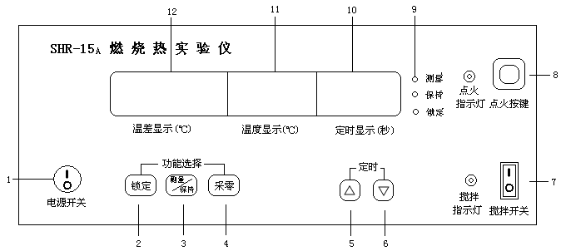

图一 面板示意图

1、电源开关。

2、锁定键——锁定选择的基温，按下此键，基温自动锁定，此时“采零”键不起作用，直至重新开机。

3、测量/保持键——测量与保持功能之间的转换。

4、采零键——用于消除仪表当时的温差值。

5、增时健——按下此键，延长定时时间。

6、减时健——按下此键，缩短定时时间。

7、搅拌开关。

8、点火按键——按下此键，点火输出线输出0～40V 交流电压。

9、指示灯——灯亮，表明仪表处于相对应的状态。

10、定时显示窗口——显示设定的间隔时间。

11、温度显示窗口——显示所测物的温度值。

12、温差显示窗口——显示温差值。

（二）后面板示意图：

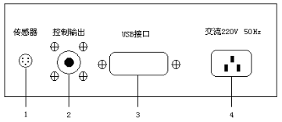

图二 后面板示意图

1、传感器插座——将传感器插头插入此插座。

2、控制输出——搅拌电机、点火输出连接处。

3、USB接口——计算机接口。（可选配）

4、电源线插座——接～220V电源。（内置保险丝2A）

**四、使用方法**

1、将传感器接入后面板传感器座，用专用连接线一端接入后面板“控制输出”座。另一端接热量计的输入（连接搅拌电机，氧弹），如需与电脑连接,用USB线与USB接口连接即可。最后将电源线一端与仪器连接,另一端与～220V的电源连接。

2、打开电源开关，前面板显示如图三，测量指示灯亮：

28.676 28.67 00

温差显示(℃) 温度显示(℃) 定时显示(秒)

图 三

3、将传感器放入被测介质中，待温度、温差相对稳定后按“采零”键，温差即显示为“0.000”，此后温差窗口显示即为介质温度“变化量”。

4、按下“锁定”键，“锁定”指示灯亮，

**注意：**按下“锁定”键后，“采零”键不起作用。

5、打开搅拌开关，搅拌指示灯亮,仪器输出220V的搅拌电机工作电压。

6、按下“点火”按键，“点火”指示灯亮，仪器输出0～40V点火电压，延续数秒后，点火指示灯灭，表明点火成功。

7、数据采集过程如需手工记录数据或观测数据，按一下“保持”键，蜂鸣器响，温度、温差不变化，方便记录，再按一下“测量/保持”键，仪器自动跟踪测量，如需定时记录，按“定时”键可在0～99S之间设定记录时间的间隔。

8、实验完毕，关闭电源开关，拔下电源线。

**五、维护注意事项**

1、不宜放置在过于潮湿的地方，应置于阴凉通风处。

2、不宜放置在高温环境，避免靠近发热源，如电暖气或炉子等。

3、为了保证仪表工作正常，没有专门检测设备的单位和个人，请勿打开机盖进行检修，更不允许调整和更换元件，否则将无法保证仪表测量的准确度。

4、传感器和仪表必须配套使用（传感器探头编号和仪表的出厂编号应一致），以保证检测的准确度，否则，将无法保证仪表温度测量的准确度。

5、在测量过程中，一旦按“锁定”键后，基温自动选择,此时“采零”键将不起作用，直至重新开机。

**六、售后服务**

1．本仪器保修18个月，终身维修。

2．如本仪器出现故障，请与我厂联系，我厂将尽快为您解决。

售后服务电话：025－85308999。

**七、随机附件**

|  |  |
| --- | --- |
| **名 称** | **数量** |
| 传感器 | 1根 |
| 控制输出线 | 1根 |
| 电源线 | 1根 |
| 保险丝2A | 2只 |
| 使用说明书 | 1份 |
| 合格证 | 1份 |